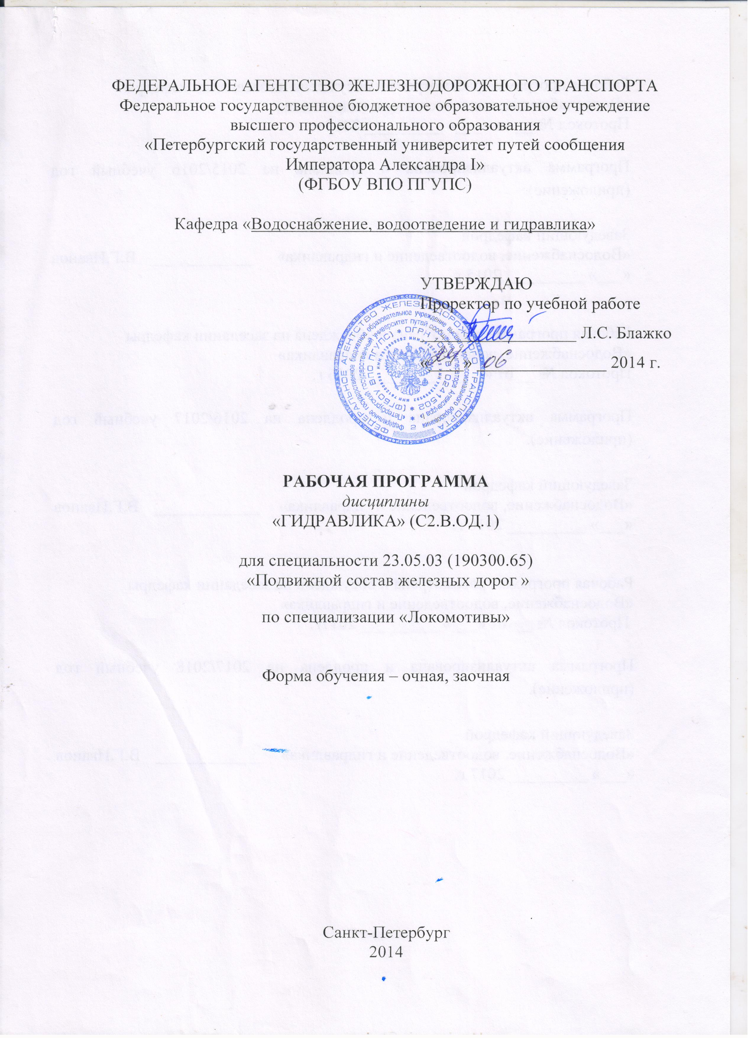
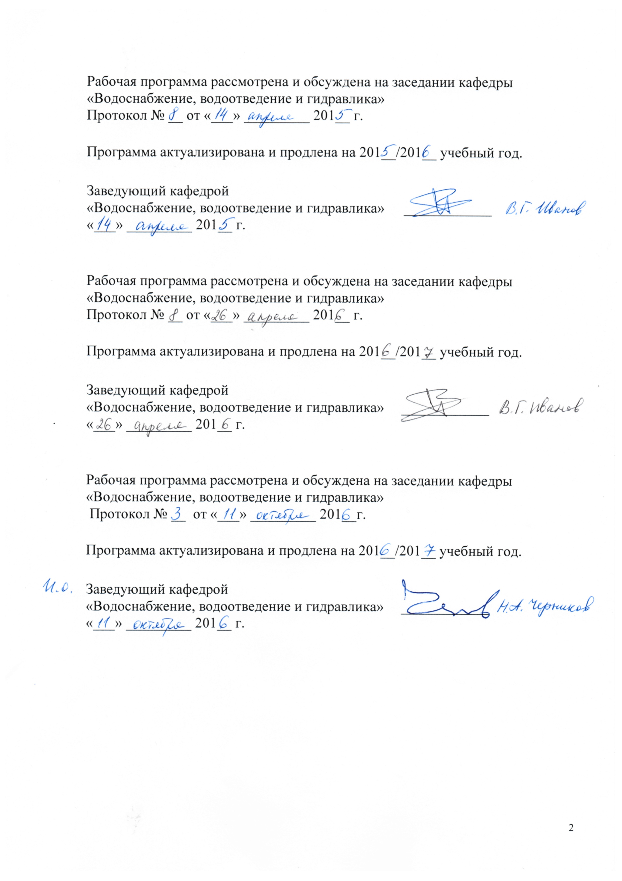
Рабочая программа рассмотрена и обсуждена на заседании кафедры
«Водоснабжение, водоотведение и гидравлика»
Протокол № __ от «___» _________ 2015 г.

Программа актуализирована и продлена на 2015/2016 учебный год (приложение).

Заведующий кафедрой  «Водоснабжение, водоотведение и гидравлика» | ____________ | В.Г.Иванов
«___» _________ 2015 г.

Рабочая программа рассмотрена и обсуждена на заседании кафедры
«Водоснабжение, водоотведение и гидравлика»
Протокол № __ от «___» _________ 2016 г.

Программа актуализирована и продлена на 2016/2017 учебный год (приложение).

Заведующий кафедрой  «Водоснабжение, водоотведение и гидравлика» | ____________ | В.Г.Иванов
«___» _________ 2016 г.

Рабочая программа рассмотрена и обсуждена на заседании кафедры
«Водоснабжение, водоотведение и гидравлика»
Протокол № __ от «___» _________ 2017г.

Программа актуализирована и продлена на 2017/2018 учебный год (приложение).

Заведующий кафедрой  «Водоснабжение, водоотведение и гидравлика» | ____________ | В.Г.Иванов
«___» _________ 2017 г.

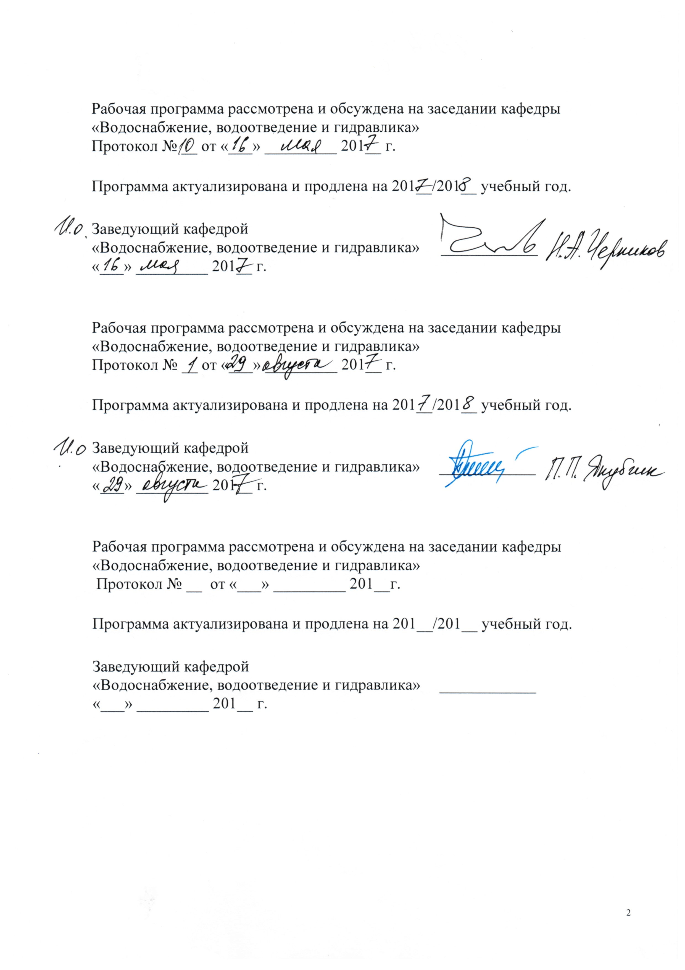
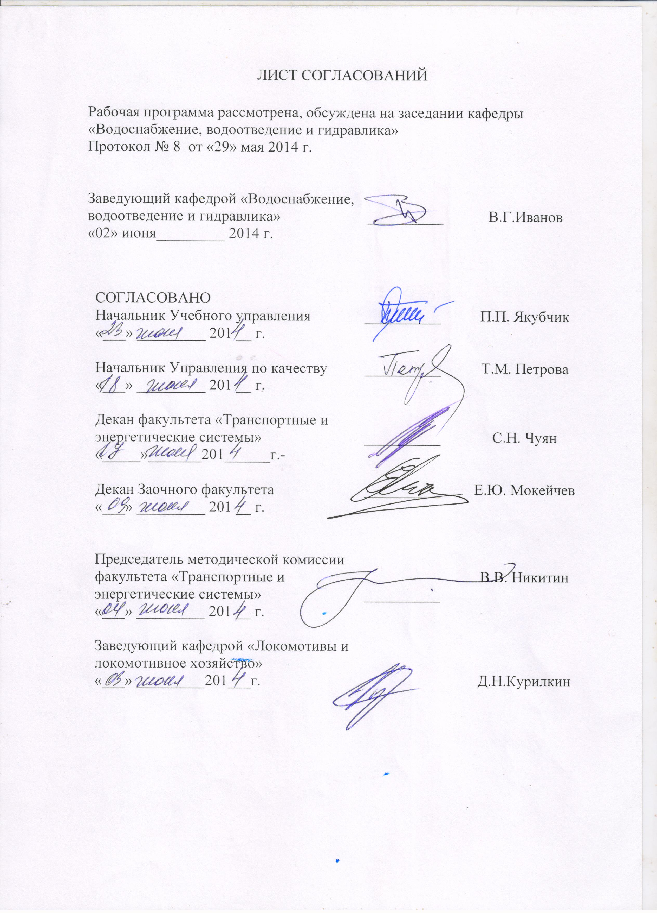 1. Цели и задачи дисциплины
Рабочая программа составлена в соответствии с ФГОС, утвержденным «17» января 2011 г., приказ № 71 по 23.05.03 (190300.65) «Подвижной состав железных дорог» по специализации «Локомотивы» по дисциплине «Гидравлика».
Целью освоения дисциплины «Гидравлика» является обучение будущих выпускников эксплуатации и обслуживанию гидравлических и пневматических устройств локомотивов и локомотивного хозяйства.
Задачей изучения дисциплины является подготовка выпускника для производственно-технологической, организационной, управленческой, проектной и исследовательской деятельности в области локомотивов и локомотивного хозяйства

2. Перечень планируемых результатов обучения по дисциплине, соотнесенных с планируемыми результатами освоения основной образовательной программы

- В результате изучения дисциплины студент должен:
- ЗНАТЬ:
- Основы механики жидкости;
- Основы конструирования гидравлических систем;
- методику расчёта гидравлических систем;
- УМЕТЬ:
- определять расходы, диаметры труб, потери напора на участках гидравлических систем;
- проводить расчёты гидравлических систем;
- подбирать комплектующее оборудование и эксплуатационные материалы для гидравлических систем.
- ВЛАДЕТЬ навыками и иметь представление:
- об общих схемах гидравлических систем и отдельных их элементах;
- о способах гидравлического расчета гидравлических систем;
- об оборудовании, используемом в процессе эксплуатации гидравлических систем;

- Процесс изучения дисциплины направлен на формирование следующих компетенций:
- профессиональных:
- способностью применять методы математического анализа и моделирования, теоретического и экспериментального исследования (ПК-1);
- способностью использовать знания о современной физической картине мира и эволюции Вселенной, пространственно-временных закономерностях, строении вещества для понимания окружающего мира и явлений природы ( ПК-2)

3. Место дисциплины в структуре основной образовательной программы

Дисциплина «Гидравлика» (С2.В.ОД.1) относится к вариативной части профессионального цикла и является дисциплиной устанавливаемой ВУЗом. Знания и умения , приобретаемые при изучении данной дисциплины ФГОС не прописаны.
Для ее изучения требуется предварительное освоение следующих дисциплин:
- С2.Б.1 «Математика»
- С2.Б.2 «Физика»;
- С2.Б.5 «Химия»

Дисциплина «Гидравлика» служит основой для изучения следующих дисциплин:
- С3.Б.15. «Производство и ремонт подвижного состава» ;
- С3.Б.16 «Эксплуатация и техническое обслуживание подвижного состава»
- С3.Б.22 «Локомотивные энергетические установки» ;
- С3.Б.23. «Теория и конструкция локомотивов»;
- С3.В.ДВ.2.-1 «Гидропередачи локомотивов» ;
- С3.В.ДВ.2-2 «Гидропривод агрегатов локомотивов»
- С3.В.ДВ.3-2 «Механические и гидромеханические передачи локомотивов»
4. Объем дисциплины и виды учебной работы

Для очной формы обучения:

Вид учебной работы | Всего часов | Семестр
Вид учебной работы | Всего часов | 4
Аудиторные занятия (всего)  В том числе:  - лекции (Л)  - практические занятия (ПЗ)  - лабораторные работы (ЛР)  - контроль самостоятельной работы (КСР) | 59  36  -  18  5 | 59  36  -  18  5
Самостоятельная работа (СРС) (всего) | 49 | 49
Подготовка к экзамену | 36 | 36
Форма контроля знаний | Экз | Экз
Общая трудоемкость: час / з.е. | 4 | 4
Количество часов в интерактивной форме | 18 | 18

Для заочной формы обучения
Вид учебной работы | Всего часов | Курс
Вид учебной работы | Всего часов | 2
Аудиторные занятия (всего)  В том числе:  - лекции (Л)  - практические занятия (ПЗ)  - лабораторные работы (ЛР)  - контроль самостоятельной работы (КСР) | 21  8  -  4  9 | 21  8  -  4  9
Самостоятельная работа (СРС) (всего) | 123 | 123
Контроль (Эк + За), час | - | -
Контрольные работы, шт. | 1 | 1
Подготовка к экзамену | − | −
Форма контроля знаний | Экз | Экз
Общая трудоемкость: час / з.е. | 4 | 4

5. Содержание и структура дисциплины
5.1 Содержание разделов дисциплины
№ п/п | Наименование раздела дисциплины | Содержание раздела
1 | 2 | 3
Модуль 1.Введение. Основы гидростатики и гидродинамики.
1 | Введение Гидростатика | Предмет гидравлики и краткая история развития. Основные физические свойства жидкости. Силы, действующие в жидкости. Понятие о единичной массовой силе. Дифференциальные уравнения равновесия жидкости. Гидростатическое давление и его свойства. Единицы давления. Основное уравнение гидростатики. Виды давления. Абсолютное и избыточное давление. Вакуум. Эпюры гидростатического давления. Сила суммарного давления жидкости на плоские поверхности и точка приложения. Сила суммарного давления жидкости на криволинейные поверхности. Закон Архимеда. Плавание тел. Понятие об остойчивости плавающих тел.
2 | Основы гидродинамики. | Основные понятия и термины. Движение установившееся и неустановившееся. Траектория движения частицы жидкости. Линия тока. Элементарная струйка идеальной жидкости.  Поток. Движение плавно и резко изменяющееся. Элементы потока. Живое сечение, смоченный периметр. Гидравлический радиус. Расход и средняя скорость. Движение равномерное и неравномерное. Уравнение неразрывности потока. Дифференциальные уравнения движения идеальной жидкости. Уравнение Бернулли для элементарной струйки идеальной жидкости. Уравнение Бернулли для потока вязкой жидкости. Энергетический и геометрический смысл уравнения Бернулли. Графическое изображение уравнения Бернулли. Пьезометрический и гидравлический уклоны
Модуль 2. Гидравлические сопротивления. Расчет трубопроводов.
3 | Гидравлические сопротивления. | Режимы движения жидкости. Число Рейнольдса. Ламинарное движение жидкости в круглой трубе Структура турбулентного потока в круглой трубе. Формулы для определения потерь напора. Области гидравлического сопротивления. Формулы для определения коэффициента гидравлического трения. Местные сопротивления. Некоторые виды местных сопротивлений. Формула Борда. Формула Шези. Модуль расхода Удельное сопротивление.
4 | Расчет трубопроводов. | Расчет коротких трубопроводов. Истечение под уровень. Истечение в атмосферу. Расчет сифонного трубопровода. Расчет всасывающей трубы насоса. Расчет параллельно и последовательно соединенных длинных трубопроводов. Расчет воздуховодов. Гидравлический удар в трубопроводах.
Модуль 3. Истечение жидкости из отверстий и насадков
5 | Истечение жидкости из отверстий и насадков. | Истечение жидкости из отверстия в тонкой стенке. Классификация насадков. Истечение из внешнего цилиндрического насадка (насадок Вентури). Истечение из внутреннего цилиндрического насадка (насадок Борда) Области использования различных типов насадков. Истечение при переменном напоре. Время опорожнения резервуаров.
Модуль 4. Гидравлические машины
6 | Гидравлические машины. | Назначение и классификация гидравлических машин. Гидравлическая установка и ее расчетные параметры. Поршневые гидромашины. Поршневые гидродвигатели. Роторно-поршневые гидромашины. Радиальные роторно-поршневые гидромашины. Аксиальные роторно-поршневые гидромашины. Роторно-пластинчатые гидромашины Шестеренные гидромашины. Винтовые гидромашины.
Модуль 5. Объемный гидропривод.
7 | Объемный гидропривод | Объемный гидропривод. Принцип действия. Область применения. Схема объемного гидропривода возвратно-поступательного движения. Схема объемного гидропривода вращательного движения. Способы регулирования параметров выходного звена гидропривода. Дроссельное, объемное и комбинированное регулирование. Следящий гидропривод. Гидроусилитель рулевого управления.
5.2 Разделы дисциплины и виды занятий
Для очной формы обучения:

№п/п | Наименование раздела дисциплины | Л | ПЗ | ЛР | СРС | Всего
1 | Введение. Гидростатика | 2 | - | 2 | 4 | 8
2 | Гидродинамика | 4 | - | 4 | 6 | 14
3 | Гидравлические сопротивления | 4 | - | 4 | 10 | 18
4 | Расчет трубопроводов | 8 | - | − | 10 | 18
5 | Гидравлический удар | 2 | - | − | 2 | 4
6 | Истечение из отверстий и насадков | 4 | - | 2 | 4 | 10
7 | Лопастные насосы | 2 | - | 2 | 4 | 8
8 | Объемные насосы | 2 | - | 2 | 4 | 8
9 | Гидропередачи | 4 | - | − | 2 | 6
10 | Объемный гидропривод | 4 | - | 2 | 3 | 9

Для заочной формы обучения:
№п/п | Наименование раздела дисциплины | Л | ПЗ | ЛР | СРС | Всего
1 | Введение. Гидростатика. | 1 | − | 1 | 10 | 12
2 | Гидродинамика | 2 | - | 2 | 38 | 48
3 | Расчет трубопроводов | 2 | - | − | 36 | 58
4 | Истечение из отверстий и насадков | 2 | - | 1 | 9 | 12
5 | Гидромашины | 1 | - | 2 | 30 | 33

6. Перечень учебно-методического обеспечения для самостоятельной работы обучающихся по дисциплине

№  п/п | Наименование раздела | Перечень учебно-методического обеспечения
1 | Введение. Гидростатика | 1Лабораторные работы по гидравлике 2014г. СПб
2 | Гидродинамика | 1.Лабораторные работы по гидравлике .2014..СПб
3 | Гидравлические сопротивления | 1Лабораторные работы по гидравлике.2014г.СПю
4 | Расчет трубопроводов | 1.Расчет трубопроводов. Метод. Указания к решению задач.2006г.СПб
5 | Истечение жидкости из отверстий и насадков | 1.Лабораторные работы по гидравлике. 2014 г.СПб
6 | Лопастные насосы | 1.Испытание центробежного насоса. Метод. указания к лабораторной работе 1991 Л.
7 | Объемные гидромашины | 1.Испытание объемного гидропривода . Методические указанич к лаб. работам Спб.2007.СПб
8 | Гидропередачи | 1.Испытание гидромуфты. Метод. Указания. 2007г.СПб
9 | Объемный гидропривод. | 1.Испытание объемного гидропривода. Метод указания по выполнению лабораторной работе. 2007г.СПб.

7. Фонд оценочных средств для проведения текущего контроля успеваемости и промежуточной аттестации, обучающихся по дисциплине
Фонд оценочных средств по дисциплине «Гидравлика» является неотъемлемой частью рабочей программы и представлен отдельным документом, рассмотренным на заседании кафедры «Водоснабжение, водоотведение и гидравлика» и утвержденным заведующим кафедрой.

8. Учебно-методическое и информационное обеспечение дисциплины

Все обучающиеся имеют доступ к электронным учебно-методическим комплексам (ЭУМК) по изучаемой дисциплине согласно персональным логинам и паролям.
Каждый обучающийся обеспечен доступом к электронно-библиотечной системе (ЭБС) через сайт Научно-технической библиотеки Университета http://library.pgups.ru/, содержащей основные издания по изучаемой дисциплине.
ЭБС обеспечивает возможность индивидуального доступа для- каждого обучающегося из любой точки, в которой имеется доступ к сети Интернет.

8.1. Основная литература:
- Шейпак А.А .Гидравлика и гидропневмопривод Учебник для вузов - М. МГИУ 2007
- Штыков В.И., Пономарев А.Б. Электронное учебное пособие-СПб ПГУПС . 2010
- Гиргидов А.Д. Механика жидкости и газа (гидравлика).Учебник для вузов.-СПб. Из-во Политехнического ун-та. 2007
- Башта Т.М. Гидравлика, гидромашины и гилроприводы; учебник для вузов. М. Альянс. 2009
- Кудинов В.А. Гидравлика; учебное пособие для вузов. М. Высшая школа. 2008.
- Лапшев Н. Н.Гидравлика.: учебник для студ. Высших учебных заведений.М.: Издательство «Академия». 2010.
- Артемьева Т.В. Гидравлика, гидромашины и гидропневмопривод: учебное пособие. М.: Академия, 2006
- Гудилин Н.С. Гидравлика и гидропривод; учебное пособие для вузов М Горная книга; Из-во МГГУ. 2007
8.2 Дополнительная литература:
- Попов Д.Н.; Панаиотти С.С. ;Рябинин М.В. Гидромеханика. М. МГТУ им. Баумана. 2002 г.
- Холин К.М.; Никитин О.Ф. Основы гидравлики и объемные гидроприводы. М.Машиностроение 1989 г.

8.3 Перечень ресурсов информационно-телекоммуникационной сети «Интернет», необходимых для освоения дисциплины
http://base.garant.ru/.

8.4 Методические указания для обучающихся по освоению дисциплины
- Штыков В.И., Пономарев А.Б .Пылаев И. П, Яковлев А.А. Лабораторные работы по гидравлике. Методические указания. СПб. ПГУПС .2014 .
- Штыков В.И. и др. Индивидуальные задания по гидравлике и гидрогазодинамике..СПб. ПГУПС 2012,
- Штыков В.И. и др. Испытание объемного гидропривода. Метод. указания к выполнению лаб. работ. . СПб. ПГУПС, 2007.
- Штыков В.И. и др. Задания на контрольные работы №1 и №2 с методическими указаниями по дисциплине « Гидравлика» для студентов заочного обучения специальности ЛТ и по дисциплине «Гидравлика и гидропривод» для студентов специальности В. . СПб. ПГУПС. 2010
- Работа центробежного насоса на трубопровод. Методические указания по подготовке к учебным занятиям в дисплейном классе. Л. 1991.

9. Перечень информационных технологий, используемых при осуществлении образовательного процесса по дисциплине, включая перечень программного обеспечения и информационных справочных систем

Перечень информационных технологий, используемых при осуществлении образовательного процесса по дисциплине «Гидравлика»
- технические средства (компьютерная техника и средства связи (персональные компьютеры, проектор, интерактивная доска, видеокамеры, акустическая система и т.д.);
- методы обучения с использованием информационных технологий (компьютерное тестирование, демонстрация мультимедийных материалов, компьютерный лабораторный практикум и т.д.);
- перечень Интернет-сервисов и электронных ресурсов (поисковые системы, электронная почта, профессиональные, тематические чаты и форумы, системы аудио и видео конференций, онлайн-энциклопедии и справочники, электронные учебные и учебно-методические материалы).
Кафедра «Водоснабжение, водоотведение и гидравлика» обеспечена необходимым комплектом лицензионного программного обеспечения:
- Microsoft Windows 7;
- Microsoft Word 2010;
- Microsoft Excel 2010;
- Microsoft PowerPoint 2010;
- перечень прикладного программного обеспечения (системы тестирования, профессиональные пакеты прикладных программ, программы-тренажеры, программы-симуляторы) перечень информационных справочных систем.
